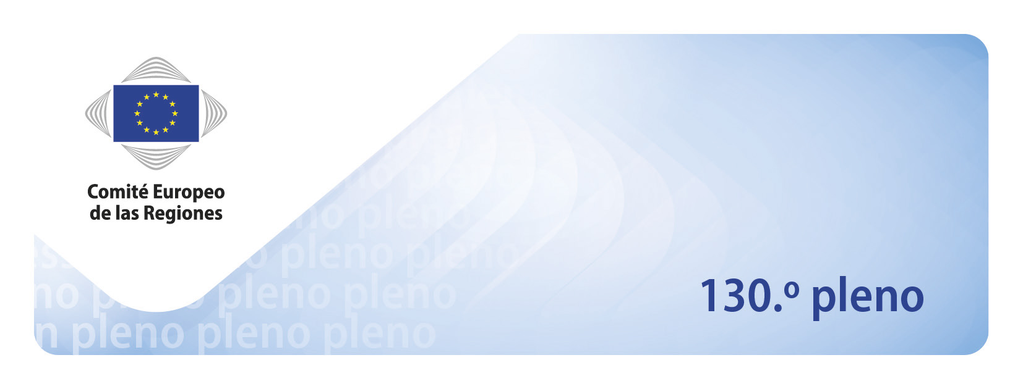
f

Proyecto de orden del día
ES
4 y 5 de julio de 2018

Parlamento Europeo
Edificio Paul-Henri Spaak - Hemiciclo
Rue Wiertz 60, B-1047 Bruselas

DEBATE SOBRE EL FUTURO DE EUROPA
CON LAS ASOCIACIONES NACIONALES DE ENTES LOCALES Y REGIONALES
Con intervenciones a cargo de:
François Baroin, presidente de la Asociación de Alcaldes de Francia
Sari Rautio, vicepresidenta de la Asociación de Entes Locales y Regionales de Finlandia
Rafał Dutkiewicz, presidente de la Unión de metrópolis de Polonia
Debate con los miembros
Miércoles 4 de julio de 2018 a las 15.15 horas

DEBATE SOBRE LAS PRIORIDADES DE LA PRESIDENCIA AUSTRÍACA
DEL CONSEJO DE LA UNIÓN EUROPEA
Intervención de Gernot Blümel, ministro federal de la Cancillería Federal para la UE, Artes, Cultura y Medios de Comunicación (pendiente de confirmación)
Debate con los miembros
Miércoles 4 de julio de 2018 a las 17.30 horas

DEBATE SOBRE LA REPERCUSIÓN
DE LA DECISIÓN DEL REINO UNIDO DE ABANDONAR LA UNIÓN EUROPEA
PARA LOS ENTES LOCALES Y REGIONALES DE LA UE
Intervención de Michel Barnier, negociador principal del Grupo de Trabajo sobre las Negociaciones con el Reino Unido con arreglo al artículo 50 (pendiente de confirmación)
Debate con los miembros
Jueves 5 de julio de 2018 a las 9.00 horas

DEBATE SOBRE EL CAMBIO CLIMÁTICO
Con intervenciones a cargo de:
Miguel Arias Cañete, comisario de Acción por el Clima y Energía
Ashok Alexander Sridharan, alcalde de Bonn
Tomasz Chruszczow, promotor de alto nivel del clima del Ministerio de Medio Ambiente de Polonia
Mariusz Skiba, teniente de alcalde de Katowice
Debate con los miembros
Jueves 5 de julio de 2018 a las 11.00 horas

Atención
Esta no es la versión definitiva del orden del día, que será fijado por la Mesa el martes 3 de julio de 2018.

***
Última actualización del documento:viernes, 08 de junio de 2018 8:21:09

***
Este documento ha sido elaborado de conformidad con el artículo 15, apartado 3, del Reglamento interno y está disponible en: http://memportal.cor.europa.eu/Meeting/CommitteeAgenda.

Miércoles 4 de julio de 2018

15.00 horas | APERTURA DEL PLENO

Aprobación del orden del día (COR-2017-01704-00-00-CONVPOJ-TRA)

Aprobación del acta del 129.º pleno celebrado los días 16 y 17 de mayo de 2018
(COR-2018-01081-00-00-PV-TRA, COR-2018-01081-00-00-PV-REF, COR-2018-01081-01-00-PV-REF y COR-2018-01081-02-00-PV-REF)

Declaración del presidente

15.15 horas | DEBATE SOBRE EL FUTURO DE EUROPA  CON LAS ASOCIACIONES NACIONALES  DE ENTES LOCALES Y REGIONALES

Intervenciones de:

- François Baroin, presidente de la Asociación de Alcaldes de Francia
- Sari Rautio, vicepresidenta de la Asociación de Entes Locales y Regionales de Finlandia y presidenta del Consejo Municipal de Hämeenlinna
- Rafał Dutkiewicz, presidente de la Unión de metrópolis de Polonia

Debate con los miembros y los representantes de las asociaciones europeas

16.45 horas | APROBACIÓN DE DICTÁMENES

Resultados concretos de la Asociación Oriental para 2020: contribución de los entes locales y regionales
Dictamen de iniciativa
COR-2017-05903-00-00-PAC-TRA - CIVEX-VI/030
Ponente: Sören Herbst (DE/PPE)

Plan de acción para contribuir a la protección de los espacios públicos
Dictamen de iniciativa
COR-2017-05902-00-00-PAC-TRA - CIVEX-VI/031
COM (2017) 612 - final
Ponente: Jean-François Barnier (FR/ADLE)

Evaluación de la aplicación de la Agenda Urbana de la UE
Dictamen de iniciativa
COR-2018-06120-00-00-PAC-TRA - COTER-VI/037
COM (2017) 657 - final
Ponente: Kieran McCarthy (IE/AE)

Impulsar el crecimiento y la cohesión en las regiones fronterizas de la UE
Dictamen de iniciativa
COR-2017-06119-00-00-PAC-TRA - COTER-VI/036
COM (2017) 534 - final
SWD (2017) 307 - final
Ponente: János Ádám Karácsony (HU/PPE)

17.30 horas | DEBATE SOBRE LAS PRIORIDADES  DE LA PRESIDENCIA AUSTRÍACA  DEL CONSEJO DE LA UNIÓN EUROPEA

Intervención de Gernot Blümel, ministro federal de la Cancillería Federal, Artes, Cultura y Medios de Comunicación para la UE, en representación de la Presidencia austríaca del Consejo de la Unión Europea (pendiente de confirmación)
COR-2018-01704-01-00-PSP-TRA
Debate con los miembros

18.30 horas | ASUNTOS DE INTERÉS LOCAL Y REGIONAL DE LA UE

Intervenciones de los miembros

19.30 horas | APROBACIÓN DE DICTÁMENES

Paquete en materia de contratación pública
Dictamen de iniciativa
COR-2017-05425-00-00-PAC-TRA - ECON-VI/030
C(2017) 6654 - final
COM(2017) 573 - final
COM (2017) 572 - final
Ponente: Adrian Ovidiu Teban (RO/PPE)

Propuestas de reforma de la unión económica y monetaria
Dictamen de iniciativa
COR-2018-01039-00-00-PAC-TRA - ECON-VI/032
COM(2017) 821 - final
COM(2017) 827 - final
COM(2017) 823 - final
COM(2017) 824 - final
Ponente: Christophe Rouillon (FR/PSE)

Incentivos locales y regionales para promover dietas saludables y sostenibles
Dictamen de iniciativa
COR-2018-00435-00-01-PAC-TRA - NAT-VI/026
Ponente: Nikolaos Chiotakis (EL/PPE)

Condiciones laborales transparentes y previsibles en la Unión Europea
COR-2018-01129-00-00-PAC-TRA - SEDEC-VI/036
COM(2017) 797 - final
SWD(2017) 479 - final
SWD(2017) 478 - final
Ponente: Isolde Ries (DE/PSE)

Propuesta de Directiva relativa a las prácticas comerciales desleales en las relaciones entre empresas en la cadena de suministro alimentario
Dictamen de iniciativa
COR-2018-0xxxx-00-00-PAC-TRA - NAT-VI/0xx
COM(2018) 173 final
Ponente general: Jacques Blanc (FR/PPE)

Ceremonia de entrega del Premio Región Emprendedora Europea 2019

21.00 horas | INTERRUPCIÓN DE LA SESIÓN

Jueves 5 de julio de 2018

9.00 horas | DEBATE SOBRE LA REPERCUSIÓN DE LA DECISIÓN  DEL REINO UNIDO DE ABANDONAR LA UNIÓN EUROPEA  PARA LOS ENTES LOCALES Y REGIONALES DE LA UE

Intervención de Michel Barnier, negociador principal del Grupo de Trabajo sobre las negociaciones con el Reino Unido con arreglo al artículo 50 (pendiente de confirmación)

Debate con los miembros

10.15 horas | APROBACIÓN DE DICTÁMENES

Hacia la consecución de una movilidad de bajas emisiones
COR-2017-06151-00-00-PAC-TRA - COTER-VI/039
COM(2017) 652 - final
COM(2017) 648 - final
COM(2017) 647 - final
COM(2017) 653 - final
COM(2017) 675 - final
COM(2017) 652 - final/2
COM(2017) 648 - final/2
Ponente: Michiel Scheffer (NL/ADLE)

La gobernanza climática después de 2020 desde una perspectiva europea y global: contribución a la COP24 de la CMNUCC
Dictamen de iniciativa
COR-2018-00923-00-00-PAC-TRA - ENVE-VI/030
Ponente: Andrew Varah Cooper (UK/AE)

11.00 horas | DEBATE SOBRE EL CAMBIO CLIMÁTICO

Intervención de Miguel Arias Cañete, comisario de Acción por el Clima y Energía

Con intervenciones a cargo de:
- Ashok Alexander Sridharan, alcalde de Bonn
- Tomasz Chruszczow, enviado especial para el cambio climático, promotor de alto nivel del clima del Ministerio de Medio Ambiente de Polonia
- Mariusz Skiba, teniente de alcalde de Katowice

Debate con los miembros

12.45 horas | OTROS

Síntesis e informe 2017 sobre el impacto de los dictámenes del CDR
(COR-2018-01703-11-00-ANN-REF, COR-2018-01703-11-00-NB-TRA)

Elección de los miembros de la Mesa (COR-2017-001704-00-00-PSP-REF) (para decisión)

Nuevos miembros y suplentes del CDR (COR-2017-001704-00-00-PSP-TRA) (para información)

Otros asuntos

Fecha de la próxima reunión

13.00 horas | CLAUSURA DEL PLENO

